НАЦІОНАЛЬНИЙ ТЕХНІЧНИЙ УНІВЕРСИТЕТ УКРАЇНИ
«КИЇВСЬКИЙ ПОЛІТЕХНІЧНИЙ ІНСТИТУТ
імені ІГОРЯ СІКОРСЬКОГО»
Інститут матеріалознавства та зварювання ім.Є.О.Патона
Кафедра зварювального виробництва

До захисту допущено
Завідувач кафедри
______ Віктор Квасницький
«___»____________2021 р.

Дипломний проєкт
на здобуття ступеня бакалавра
за освітньо-професійною програмою «Технології та інжиніринг у зварюванні»
спеціальності 131 «Прикладна механіка»
на тему: Технологія складання та зварювання корпуса хімічного апарата

Виконав:
студент IV курсу, групи ЗВ-71
Чень Цянь

Керівник:
Старший викладач,
Бойко Віталій Петрович

Консультант з економічної частини:
Доцент, к.е.н.,
Глущенко Ярослава Іванівна

Консультант з охорони праці:
Зав. каф., професор, д.т.н., професор
Левченко Олег Григорович

Рецензент:

Засвідчую, що у цьому дипломному проєкті немає запозичень з праць інших авторів без відповідних посилань.
Студент _____________
Київ – 2021 року

Національний технічний університет України
«Київський політехнічний інститут імені Ігоря Сікорського»
Інститут матеріалознавства та зварювання ім.Є.О.Патона

Кафедра зварювального виробництва

Рівень вищої освіти – перший (бакалаврський)
Спеціальність – 131 «Прикладна механіка»
Освітньо-професійна програма «Технології та інжиніринг у зварюванні»

ЗАТВЕРДЖУЮ
Завідувач кафедри
_______ Віктор Квасницький

« » __________________ 2021 р.

ЗАВДАННЯ
на дипломний проєкт студенту
Чень Цянь
1. Тема проєкту «Технологія складання та зварювання корпуса хімічного апарата»,
керівник проєкту Бойко В. П., ст.викладач, затверджені наказом по університету від «_01___» ____06_______ 2021 р. № __51/21-сі___
2. Термін подання студентом проєкту 5 червня 2021 р.

3. Вихідні дані до проєкту Ескіз зварного виробу (додається). Матеріал виробу – сталь Q245R (ДСТУ EN 10025-2). Забезпечення рівноміцності зварних з’єднань та відсутності недопустимих дефектів. Річна програма виготовлення виробу – 50 шт. Умови виготовлення – цехові , температура експлуатації – -40…+60 ⁰С.

4. Зміст пояснювальної записки:
Виконати конструктивно-технологічний аналіз корпус хімічного апарата. Обґрунтувати вибір способів зварювання. Вибрати зварювальні матеріали. Призначити зварні шви згідно нормативних документів. Розрахувати режими зварювання зварних швів і витрати зварювальних матеріалів, призначити параметри режимів зварювання. Вибрати устаткування для зварювання. Розробити технологічну послідовність складання-зварювання корпус хімічного апарата. Адаптувати вибране устаткування для складання і зварювання корпус хімічного апарата. Виконати компонування установки для зварювання швів корпус хімічного апарата. Призначити способи контролю якості зварних швів корпус хімічного апарата. Спланувати розміщення засобів технологічного спорядження на виробничій площі. Зробити загальні висновки до технологічного розділу дипломного проекту.

5. Перелік графічного матеріалу (із зазначенням обов’язкових креслеників, плакатів, презентацій тощо)
1. Складальне креслення корпус хімічного апарата (1 А1).
2. Схема технологічного процесу виготовлення корпус хімічного апарата (1 А1).
3. Креслення пристрою для складання під зварювання корпус хімічного апарата (2 А1).
4. Креслення установки для зварювання корпус хімічного апарата (2 А1).
5. План виробничої площі для зварювання корпус хімічного апарата (1 А1).

6. Консультанти розділів проєкту
Розділ | Прізвище, ініціали  та посада  консультанта | Підпис, дата
Розділ | Прізвище, ініціали  та посада  консультанта | завдання  видав | завдання  прийняв
Економічна частина | Глущенко Я. І., доц.
Охорона праці | Левченко О. Г., зав. каф.
7. Дата видачі завдання 15 квітня 2021 р.
Календарний план
№ з/п | Назва етапів виконання дипломного проєкту | Строк виконання  етапів проєкту | Прим.
1 | Вивчення і аналіз літератури за темою проекту | 17 квітня
2 | Систематизація матеріалів для включення  до пояснювальної записки | 20 квітня
3 | Розробка технологічної частини проєкту | 15 травня
4 | Збір додаткових матеріалів, детальна розробка і обґрунтування проектних рішень | 30 травня
5 | Оформлення графічного матеріалу | 1 червня
6 | Остаточна літературна обробка тексту  пояснювальної записки і підготовка доповіді на захист | 2 червня
Студент Чень Цянь

Керівник Бойко Віталій Петрович

АНОТАЦІЯ
Дипломний проект розглянув та проаналізував процес складання корпус хімічного апарата та розвиток технології зварювання та вдосконаленої технології електропроводки, особливо: раціональність вибору методів зварювання, розрахунок параметрів зварювання та корпус хімічного апарата для компонування складання та зварювання обладнання.
Завдяки використанню розумної технології зварювання ми отримали механічні властивості, необхідні для зварювання металу.
У процесі проектування цехової частини була оптимізована ефективність роботи.
Економічний аспект полягає у підрахунку обсягу нової технології, що використовується для зменшення зайвих витрат і доведення можливості інвестицій.
Розділ охорони праці аналізує весь робочий процес від початку до кінця, розглядає вплив шкідливих факторів на забезпечення безпеки та здоров'я працівників та пропонує заходи щодо усунення цих небезпек.

ANNOTATION
This diploma project considered and analyzed the assembly process of chemical equipment and the development of welding technology and advanced wiring technology, especially: reasonable selection of welding methods, calculation of welding parameters and chemical equipment used for assembly and welding equipment.
Thanks to the use of intelligent welding technology, we have obtained the mechanical properties required for welding metals.
In the process of designing the workshop part, the work efficiency was optimized.
The economic aspect is calculating the amount of new technology used to reduce unnecessary costs and prove the possibility of investment.
The labor protection section analyzes the entire work process from start to finish, considers the impact of harmful factors on the safety and health of workers, and proposes measures to eliminate these hazards.

ЗМІСТ
1. Конструкторсько – технологічний аналіз зварного виробу 8
1.1. Загальна характеристика виробу 8
1.2. Аналіз матеріалу (хімічний склад та фізико-механічні властивості матеріалу виробу) 9
1.3. Аналіз зварних з'єднань 13
1.4. Вибір способу зварювання 14
1.5. Вибір зварювальних матеріалів 16
1.6. Вибір типу з'єднань та підготовки кромок 17
1.7. Розрахунок параметрів режиму зварювання 18
2. Технологічний процес виготовлення виробу 21
2. 1 Вибір зварювального обладнання 21
2.2 Вибір складально – зварювального обладнання 41
2.3 Порядок виконання зварювальних операцій 45
3. Контроль якості виробу 46
4. Проектування дільниці цеху 53
5. Економічний розділ 59
6. Розділ з охорони праці 69
Список літератури 84
Додатки 85

ВСТУП
Багато обладнання на хімічних заводах мають спільну особливість, усі вони мають зовнішню оболонку. Називаються її корпусом хімічного апарата. Воно відіграє важливу позицію та роль у багатьох галузях, таких як промисловість, цивільна, військова та багато галузей наукових досліджень. Серед них найбільш використовувані в хімічній промисловості та нафтохімічній промисловості.У цій дипломній програмі вдосконалено технологію виготовлення корпус хімічного апарата .
Моє завдання - вдосконалити існуюче зварювання для забезпечення якості. Після завершення згаданих технологій, пов’язаних зі структурою, необхідно проаналізувати економічні аспекти. При значному збільшенні попиту виробництво також може бути повністю автоматизовано, що не тільки забезпечує кількість та якість продукції, але й покращує економічну ефективність.
Після завершення економічного аналізу слід розглянути питання безпеки та гігієни праці, які можуть захистити працівників від ризиків, пов'язаних з виробництвом, та уникнути цих ризиків, коли це можливо.

1.Конструктивно-технологічний аналіз виробу
1.1 Загальна характеристика виробу
Загальний вигляд конструкції представлений на Рис.1.1.
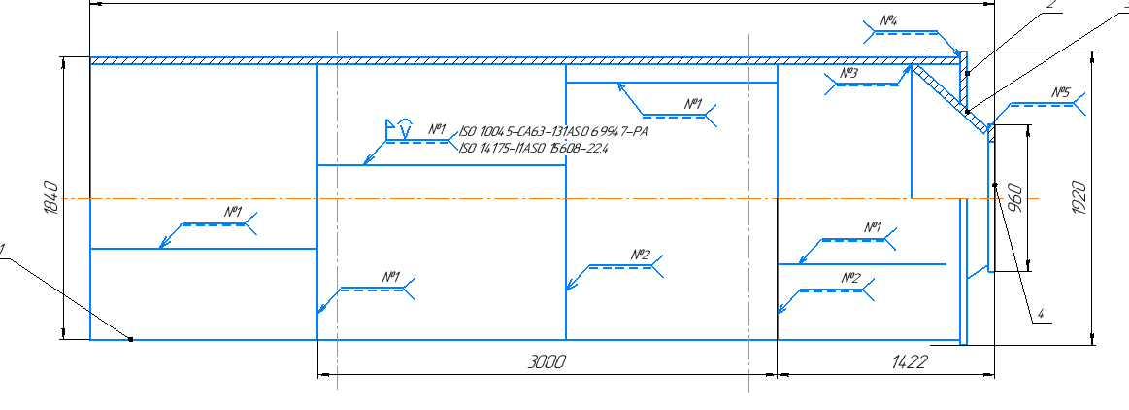
Рис.1.1 – Загальний вигляд конструкції.
Корпус хімічного апарата відноситься до закритого пристрою, який утримує газ або рідину і здійснює певний тиск. Серед них, в ньому він найбільше використовується в хімічній та нафтохімічній промисловості.
Зварена конструкція "Корпус хімічного апарата" повинна відповідати технічним вимогам європейського стандарту EN10028-2009 для сталі котла та посудини під тиском.
Загальний вигляд конструкції показаний на рисунку 1.1. Він виготовлений із сталі Q245R（SA516GR60） під тиском. Габаритні розміри конструкції "Корпус хімічного апарата" такі: діаметр-1842 мм, довжина-5910 мм. Загальна вага конструкції - 400 кг.
Через високі вимоги до корпус хімічного апарата пластини повинні мати високу міцність, високу в'язкість, високу корозійну стійкість і чудову зварюваність.

1.2 Аналіз матеріалу (хімічний склад та фізико-механічні властивості матеріалу виробу)
Характеристика
Таблиця 1.1
Марка
Q245R（SA516GR60）
Класифікація
Сталь конструкційна вуглецева.
Призначення
Характер діючих навантажень – дана конструкція працює в помірному середовищі в умовах підвищеної вологості та піддається статичним, динамічним і вібраційним навантаженням при температурах до +450°С.Вимоги до зварної конструкції. Виходячи з вищеперелічених умов роботи, основний метал виробу повинен зберігати необхідну міцність, пластичність та корозійну стійкість в усьому діапазоні робочих температур (0°С ─ 450°С). Цим вимогам відповідає матеріал виробу ─ сталь Q245R. Зварні шви повинні бути рівноміцними з основним металом, мати високу пластичність і корозійну стійкість. Враховуючи те, що на конструкцію впливатимуть динамічні навантаження в процесі зварювання не допускаються наступні дефекти: пори, тріщини, непровари, неметалічні включення.

Хімічний склад
Хімічний елемент | %
Кремний (Si) | 0.035
Марганець (Mn) | 0.79-1.3
Алюміній (Al), до | ≥0.02
Фосфор (P), до | 0.035
Кальцію (Ca), до | 0.0015-0.0030
Сірка (S), до | 0.035
Вуглець (С), до | 0.21-0.27
Таблиця 1.2
Механічні властивості
Товщина сталевої пластини /mm | Міцність на розрив R (Н / m²) | Межа текучості R (Н / m²) | Подовження A /% | Температура / ℃ | Енергія поглинання удару KV2 / J | Випробувальний діаметр вигину на 180 ° (b≥35 мм)
3-16 | 400-520 | ≥245 | ≥25 | 0 | ≥31 | d=1.5a
>16-36 | 400-520 | ≥235 | ≥25 | 0 | ≥31 | d=1.5a
>36-60 | 400-520 | ≥225 | ≥25 | 0 | ≥31 | d=1.5a
>60-100 | 390-510 | ≥205 | ≥24 | 0 | ≥31 | d=2a
>100-150 | 380-500 | ≥185 | ≥24 | 0 | ≥31 | d=2a
Таблиця 1.3[1]

1.2.2 Причини утворення холодних тріщин
Холодні тріщини в зварних з’єднаннях – окремий випадок уповільненого крихкого руйнування металу шва та ЗТВ. Вони виникають у температурно-часовому діапазоні переважного розвитку в матеріалі внутрішньої пружно-пластичної деформації після повного його остигання або за температури не вищої 150…200˚С.
Характерні особливості більшості випадків виникнення ХТ наступні:
– наявність інкубаційного періоду до утворення осередку тріщин;
– відбувається утворення тріщин при значеннях напружень, які складають менш ніж 0,9 короткочасної міцності матеріалів у стані після зварювання.
При зварюванні до утворення холодних тріщин схильні всі вуглецеві та леговані сталі. При зварюванні вуглецевих холодні тріщини можуть утворюватися, якщо сталі зазнають часткове або повне загартування. Виникають тріщини в процесі охолодження після зварювання нижче температури 150˚С або протягом наступних кількох діб.
Розраховуємо схильність до холодних тріщин:
Cekв=C+Mn/6+(Cr+Mo+V)/5+(Ni+Cu)/15
Cekв= 0.2+1.0 /6+0/5+0/15=0.36
Оскільки Cекв<0.4, то немає вірогідності утворення холодних тріщин. Результати розрахунків підтвердили довідникові дані про добру зварюваність цієї сталі через те, незважаючи на те, що в розрахунках були використані максимально несприятливі кількісні показники хімічного складу сталі.

1.2.3 Причини утворення гарячих тріщин
Схильність зварних швів до утворення гарячих тріщин визначається наступними чинниками:
– величиною первинних кристалітів;
– величиною і швидкістю наростання розтягуючих напружень і, відповідно, деформацій в температурному інтервалі низької пластичності і міцності;
– хімічним складом металу шва, від якого залежать його мінімальна міжкристалітна пластичність і міцність в небезпечному інтервалі температур (ТІК), а також тривалістю перебування металу в цьому інтервалі;
– формою зварювальної ванни (шва), від якої залежить напрямок росту стовпчастих кристалітів, характером їх зрощення, ступенем зональної ліквації і розташуванням осей кристалітів (точніше міжкристалітних ділянок) щодо напрямку розтягуючих напружень.
Дана сталь не схильна до гарячих тріщин, через невеликий вміст вуглецю та легуючих елементів.
1.2.4. Вплив зварювальних напружень на стійкість проти гарячих тріщин
Напруження розтягу найбільш небезпечні з точки зору стійкості зварних швів проти гарячих тріщин в тому випадку, якщо вони сильно зростають в момент, коли метал шва знаходиться в температурному інтервалі крихкості. Оскільки в реальних умовах дугового зварювання уникнути повністю виникнення розтягуючи напружень неможливо, прагнуть їх зменшити і віддалити початок їх зростання до того часу, коли метал при охолодженні набуває достатні пластичність і міцність. Це досягається раціональним проектуванням зварних з'єднань і вузлів конструкції та рядом технологічних заходів:
– попереднім підігрівом, який віддаляє момент переходу стискаючих напруг у шві у розтягуючі до більш низьких температур і зменшує темп зростання цих напружень;
– вибором раціональної послідовності виконання швів, а також способу і режиму зварювання для забезпечення найбільш сприятливої форми шва, спрямованості кристалітів відносно його осі і зменшення зварювальних напружень. За даними досліджень, охолодження виробу (зварювання на морозі) погіршує стійкість швів проти утворення гарячих тріщин: при температурі -50 °С критичний вміст вуглецю знижується на 0.02%.
Розраховуємо схильність до гарячих тріщин:
Із хімічного складу, сталь Q245R відноситься до низьковуглецевої (С<0,24%), низьколегованої (сума вмісту легуючих елементів <5%) сталі перлітного класу. Не містить сталь легуючих елементів (Al, Ti та ін.), які характеризуються високою хімічною активністю, що необхідно враховувати при виборі способу зварювання та зварювальних матеріалів. Оцінюємо зварюваність сталі розрахунковим шляхом.
HSC=C*(S+P+0.4SI+0.01Ni)*10³/3Mn+Cr+Mo+V
HCS=0.2*(0.035+0.035+0.04*0.035)*10³/3*1.3=3,5
Так як HCS=3.5 та менше 4, то метал не схильний до утворення гарячих тріщин при максимальному вмісті легуючих елементів і домішок, тобто, при найбільш несприятливому легуванні. Можна зробити висновок, що метал має хорошу зварність.
1.2.5. Вплив форми швів на їх стійкість проти гарячих тріщин
Зміна форми шва суттєво впливає на його стійкість проти утворення гарячих тріщин при зварюванні сталей різних класів. При зварюванні низьковуглецевих конструкційних сталей негативний вплив зменшення коефіцієнта форми шва на його тріщиностійкість при зварюванні конструкційних сталей обумовлений направлено-зустрічною кристалізацією металу і пов'язаної з цим посиленою зональної ліквацією (утворенням так званої лінії слабини в центрі шва), що посилює мікроскопічну дендритну ліквацію сірки, кремнію та інших легуючих елементів. Збільшення коефіцієнта форми шва значно підвищує стійкість наплавленого металу проти утворення гарячих тріщин, завдяки чому представляється можливим збільшити критичний вміст вуглецю в шві. Однак при коефіцієнті форми шва більшому чим 5-6, його стійкість проти гарячих тріщин зменшується.

1.3. Аналіз зварних з'єднань
В завдання є два шви. №1 – це прямолінійне стикове з’єднання ,довжина дорівнює 1500 мм,за положення нижнє при зварювання. №2--це кільцеве стикове з’єднання по зовнішньому діаметру корпусу завдовжки πD=π∙1840 = 5778 мм , за положення нижнє при зварювання .
Таблиця 1.4. Зварні з‛єднання
№ шва | Кіл-ть швів |  |  |  | Тип шва | Тип з’єднання |  | Товщин, що зварюються, мм |  |  | Довжина швів, мм |  | Доступність до зони зварювання
1 |  | 1 |  | стиковий |  |  | стикове |  |  | 8; 8 |  | 1500 | не обмежений
2 |  | 1 |  | стиковий |  |  | стикове |  |  | 8; 8 |  | 5778 | не обмежений

Зварні з'єднання повинні задовольняти наступні вимоги:
– непровари не допускаються;
– зварні шви повинні бути виконані з плавним переходом до основного металу.
– мати гладку чи рівномірно лускату поверхню без різкого переходу до основного металу;
– усі кратери і непровари швів повинні бути заварені;
– не допускається залишати недовареними ділянки зварного шва.

1.4 Вибір способу зварювання
Для вибору способу зварювання застосовуються такі фактори:
– товщину металу і довжину зварюваних швів;
– продуктивність і якість зварювання;
– вимоги, пред’явлені до зварних з'єднань;
– прихоплювання і зварювання швів у важкодоступних місцях краще виконувати ручним дуговим зварюванням;
– програму випуску виробів і можливість механізації технологічного процесу , створення оптимальних умов роботи;
– при виконанні швів у різних просторових положеннях доцільно застосовувати механізоване зварювання в СО2 та інших захисних газах;
Обираючи типовий спосіб зварювання даного виробу зі сталі Q245R, ґрунтуємось на складі, структурі, фізичних і хімічних властивостях зварюваного матеріалу – за алгоритмом «група матеріалу – спосіб зварювання». Для зварювання цієї сталі, переважними є такі способи:
– ручне дугове зварювання (Е).
– механізоване та автоматичне в СО2 (УП);
– автоматичне дугове зварювання під флюсом (Ф);
– електрошлакове зварювання (Ш) ;
Проаналізувавши критерії для вибору способу зварювання, особливості зварюваної конструкції, її габаритно-масові показники, а також економічну доцільність можна зробити висновок, що найбільш оптимальним варіантом буде вибір зварювання в захисних газах. Для стиків ми оберемо зварювання під флюсом.
Фактор | Способи зварювання
Фактор | 111  MMA | 135  MAG | 131  MIG | 12  SAW | ESW | 311  OFW | 141  TIG | PAW | EBW | LBW
Матеріал  A 516 Grade 60 | ++ | ++ | - | ++ | + | _ | + | ++ | ++ | ++
Товщина 20мм | (+) | ++ | ++ | ++ | - | - | (+) | (+) | ++ | ++
Довжина шва 4710мм | (+) | ++ | ++ | ++ | ++ | - | (+) | - | - | +
Положення зварювання-  Нижнє “в лодочку” | ++ | ++ | ++ | ++ | - | + | ++ | + | + | +
Тип виробництва:  серійний | (+) | ++ | ++ | ++ | ++ | - | + | + | (+) | ++
Таблиця 1.5. Вибір способу зварювання
«-» - не рекомендуеться, до застосування, «(+)» - рекомендуеться обмежено, «+» - рекомен-дуеться до застосування, «++» - рекомендуеться в основному.
MMA 111 (Manual Metal Arc) - ручне дугове заварювання покритими електродами;
MAG 135(Metal Active Gas) - зварювання плавким електродом в активних захисних газах;
MIG 131 (Metal Inert Gas) - зварювання плавким електродом в інертних захисних газах;
SMAW 12 (Submerged Metal Automatic Welding) - автоматичне зварювання плавким електродом під флюсом;
ESW (Electroslag welding) - електрошлакове зварювання;
OFW (Gas Welding) – газо-полуменеве зварювання;
TIG (Tungsten Inert Gas) - зварювання неплавким електродом в середовищі інертних газах;
PAW (Plasma Arc Welding) - плазмове зварювання;
EBW (Electron Beam Welding) - електронно - лучеве зварювання;
LBW (Laser Beam Welding) - лазерне зварювання.
Інші способи залишаються для подальшого аналізу. Далі враховуємо товщину зразка, і, відповідно, спроможність проплавлення: за багато проходів при зварюванні MMA, MAG, MIG, TIG і за один прохід під флюсом SMAW. Газове зварювання ESW виключаємо з причини незначної продуктивності та низьких механічних характеристик металу шва. Нарешті, враховуємо довжину шва і тип виробництва. Недоцільне застосування ручного процесу MMA і механізованого MAG, MIG, TIG для довгих швів. За технологічними показниками доцільно викоритоввати автоматичне дугове зварювання під флюсом для шву №1 и №2 Для інших швів застосуємо зварювання в середовищі активних газів.

1.5. Вибір зварювальних матеріалів
Вимоги до зварювального дроту
Хімічний склад, правила приймання і методи випробувань, вимоги до упакування, маркування, транспортування і зберігання, кожна бухта зварювального дроту повинна мати металеву бирку і сертифікат. На поверхні зварювального дроту не повинно бути окалини, іржі, бруду і масла. Зварювальний дріт повинен бути чистим, блискучим, мати поверхню, що забезпечує хороший електричний контакт. Упаковка при транспортуванні і зберіганні повинна виключати можливість ураження корозією та забруднення. Зварювальний дріт повинен бути обмотаний промасленим папером. Перед зварюванням зварювальний дріт знежирюють або очищають за допомогою абразивних пристроїв.

За довідковою літературою проводити зварювання низьковуглецевих сталей з межею текучості до 400 МПа за допомогою автоматизованого зварювання під флюсом рекомендується стальним суцільним дротом марки: ER70S-6 [2]
Цей зварювальний дріт з підвищеним вмісту кремнію та марганцю використовують через те, що при зварюванні під флюсом відбувається активне вигорання електродного дроту. Цей прийом застосовують, щоб в результаті отримати приблизно однаковий склад наплавленого металу з основним, і відповідно, їх рівноміцності. Додатковою перевагою є низький вміст сірки та фосфору. Хімічний склад дроту вказано в таблиці 1.6.
С, % | Mn, % | Si, % | Cr, % | Ni, % | S не більш, % | P не більш, %
0,08 | 1,5 | 0, 0,9 | 0,7-1,0 | 0,25 | 0,025 | 0,030
Таблиця 1.6 Хімічний склад зварювального дроту ER70S-6.
Далі оберемо зварювальний флюс. Найбільш доцільно буде використовувати плавлений флюс марки АН-348А, хімічний склад якого наведено в таблиці 1.7.[3]
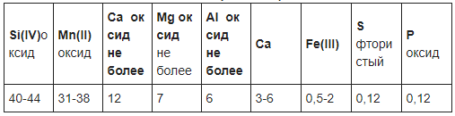
Таблиця 1.7. Хімічний склад флюсу АН-348А
Всі вибрані матеріали комплексно забезпечують необхідну експлуатаційну міцність зварного з'єднання, тобто певний рівень механічних властивостей металу шва у поєднанні з основним металом:
– забезпечують умову суцільності металу шва;
– забезпечують відсутність холодних і гарячих тріщин;
– в комплексі сприяють отриманню необхідного рівня механічних і фізичних властивостей металу зварного шва.

1.6. Вибір типу з'єднань та підготовки кромок
При виконанні зварних з'єднань він базується на двох принципах:
1. Якщо сила навантаження відома, спробуйте забезпечити належну міцність з'єднання, враховуючи вказану силу.
2. Якщо навантаження невідома, міцність зварного з'єднання повинна відповідати міцності основного металу.
Тому спочатку ми пояснимо типи зварних з'єднань в принципі, які використовуються для зварювання «Корпус хімічного апарата». Зварне з'єднання має тип стикове шов ,двостороннє зварне з’єднання;V-подібну форму. Ми виконуємо автоматичне зварювання.
Геометрія зварних швів №1 та №2 наведена на рисунку 1.3.
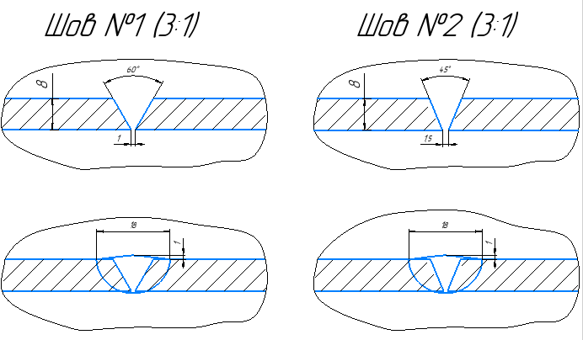
Рис. 1.2 – Конструктивні елементи крайок швів №1, та геометричні розміри.

1.7. Розрахунок параметрів режиму зварювання
1.7.1 Розрахунок режиму для автоматизованого дугове зварювання під флюсом для шву № 1
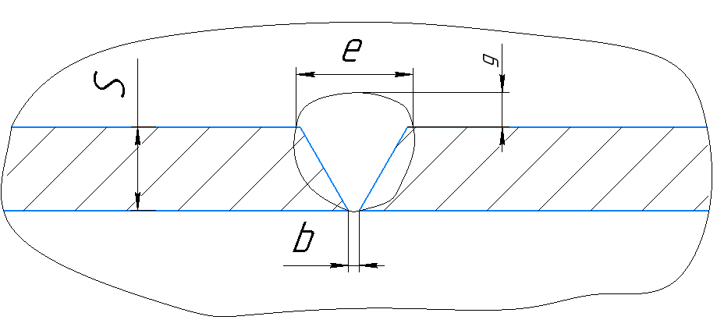
Рис1.3
Розрахункова глибина проплавлення:
Hр=0.7*t-0.5*b=0.7*8-0.5*1 = 5.1мм.
S=8мм b=1мм e=18мм g=1 мм
Знайдемо діаметр електродного дроту:
d=(0.29.....1.1)* Hр =(0.29...1.1)*5.1 = (1.6.....5.7) мм
Оберемо із ряду стандартних діаметр електродного дроту: d=3мм
Швидкість зварювання:
$Vc=\frac{695*dє.п}{e^{2}}=\frac{695×3}{{18}^{2}}=6.5$mm/c (24 m/ч)
Швидкість подачі електродного дроту:
$Vдя=0.32×\frac{Ic}{{dє.п}^{2}}+2.22×{10}^{-3}×\frac{{Ic}^{2}}{{dє.п}^{3 }}=0.32×\frac{413}{3^{2}}+2.22×{10}^{-3}×\frac{{413}^{2}}{3^{3}}=$29. мм/C (105м/ч)
Зварювальний струм:
$Ic=\frac{85.4*hp*\sqrt{dє.п*Vc }}{4+0.0285*hp*\sqrt{dє.п*Vc }}=\frac{85.4×5.1×\sqrt{3×6.5}}{4+0.00285×5.1×\sqrt{3×6.5}}$=413 A
Зварювальний струм не виходить за межі допустимих значень 60…510 А.
Напруга зварювання:
Розраховуємо за формулою:
U_{c}=22+0.002* I_{c} =22+0.002*413= 23В
Довжина вильоту дроту:
L_{B}=10* d_{є.п} =10*3=30 mm
1.7.2 Розрахунок режиму для автоматизованого дугове зварювання під флюсом для шву № 2
Розрахункова глибина проплавлення:
Hр=0.7*t-0.5*b=0.7*8-0.5*1.5 = 4.85 mm.
S=8мм b=1.5мм e=18мм g=1 мм
Знайдемо діаметр електродного дроту:
d=(0.29.....1.1)* Hр =(0.29...1.1)*4.85 = (1.5.....5.3)мм
Оберемо із ряду стандартних діаметр електродного дроту: d=4 мм
Швидкість зварювання:
$Vc=\frac{695*dє.п}{e^{2}}=\frac{695×4}{{18}^{2}}=8,6$mm/c (31 m/ч)
Швидкість подачі електродного дроту:
$Vдя=0.32×\frac{Ic}{{dє.п}^{2}}+2.22×{10}^{-3}×\frac{{Ic}^{2}}{{dє.п}^{3 }}=0.32×\frac{505}{4}+2.22×{10}^{-3}×\frac{{505}^{2}}{4^{3}}=$19мм/c (70М/Ч)

Зварювальний струм:
$Ic=K\frac{85.4*hp*\sqrt{dє.п*Vc }}{4+0.0285*hp*\sqrt{dє.п*Vc }}=\frac{85.4×4.85×\sqrt{4×8,6}}{4+0.00285×4.85×\sqrt{4×8,6}}$=505A
Зварювальний струм не виходить за межі допустимих значень 950
Напруга зварювання:
Розраховуємо за формулою:
U_{c}=22+0.002* I_{c} =22+0.002*337=23,1B
Довжина вильоту дроту:
L_{B}=10* d_{є.п} =10*4=40 mm.
Для інших швів, доцільно буде обрати автоматизоване зварювання в захисних газах та вказати орієнтовні режими (табл.1.8).
Таблиця 1.8. Орієнтовні режими зварювання
Шов,  № | Товщина стінки,мм | Зазор,мм | Кут розкриття  крайки, град | Діаметр дроту,мм | Напруга зварювання, В | Струм зварювання, А | Швидкість зварювання, м/год | Виліт електроду,мм | Швидкість подачі газу (л/хв)
1 | 8 | 1 | 60 | 3 | 23 | 413 | 24 | 30 | ---
2 | 8 | 1,5 | 45 | 4 | 23,1 | 505 | 31 | 40 | ---

2.Технологічний процес виготовлення виробу
Технологічний процес виготовлення «корпус хімічного апарата»
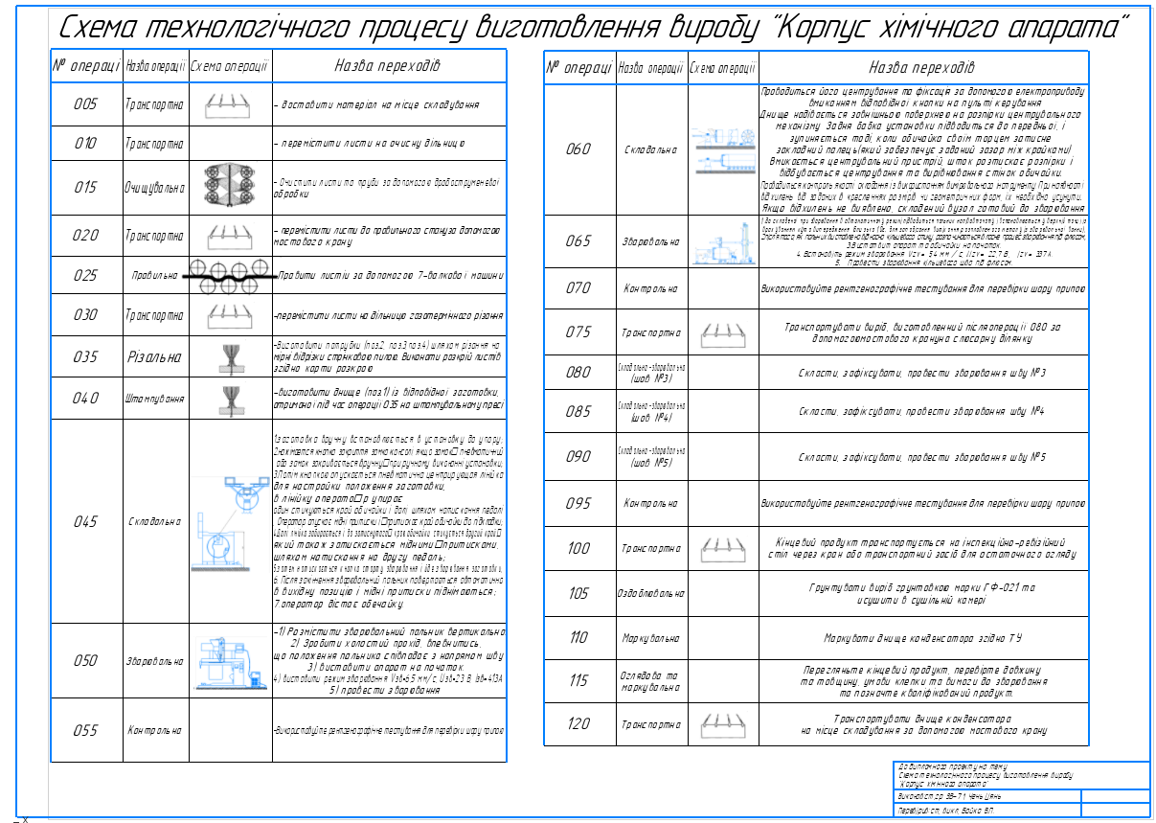
Рис. 2.1 Технологічний процес виготовлення «корпус хімічного апарата»

2.1.Вибір зварювального обладнання
Обладнання для дугове зварювання під флюсом
Аналіз зварювального обладнання для швів №1 та №2.
Джерело живлення:
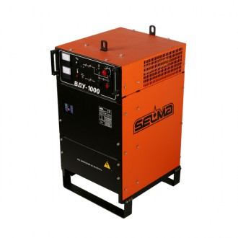
Рис2.2 -Випрямляч зварювальний ВДУ -1000
Випрямляч ВДУ-1000 призначений для комплектації зварювальних автоматів. У комплекті зі зварювальним автоматом призначені для зварювання та наплавлення під флюсом на постійному струмі.
ОСНОВНІ ОСОБЛИВОСТІ
• Надійне запалення і стійке горіння дуги;
• Наявність термозахисту від перевантаження;
• Можливість як місцевого, так і дистанційного регулювання зварювальних параметрів;
• Мають двома видами жорстких зовнішніх вольтамперних характеристиках для зварювання та наплавлення під флюсом;
• Висока надійність обмотувальних вузлів;
• Клас ізоляції Н;
Таблиця 2.1 Характеристики випрямляча зварювального ВДУ -1000[4]
Найменування параметру | Значение
Напруга живильної мережі, В | 380
Частота мережі, Гц | 50
Номінальний зварювальний струм при ПВ 60%, А | 1000
Номінальна робоча напруга, В | 45
Межі регулювання зварювального струму, А | 150-1000
Межі регулювання робочої напруги, В | 24-45
Напруга холостого ходу, В, не більше | 55
Регулювання зварювального струму | плавне
Коефіцієнт корисної дії, не менше,% | 85
Споживана потужність, при номінальному струмі, кВА, не більше | 57
Маса, кг, не більше | 365
Габаритні розміри (ГхШхВ), мм | 695х610х1105

Установка для зварювання поздовжніх швів - даний вид обладнання призначається для автоматичного дугового зварювання труб, листів, коробів, круглих і елліпсность обичайок. Широко застосовується для зварювання димоходів і вентиляційних систем.
Конструкція зварювальної установки з мідними притисками і мідної водоохлаждаемой підкладкою забезпечує ідеальні умови для зварювання металів, створюючи необхідний тепловідвід, що призводить до мінімізації викривлення заготовки під час і після зварювання, поліпшення структури зварного шва і околошовной зони, а двостороння захист шва перешкоджає появі кольорів мінливості при зварюванні нержавіючих сталей.[5]
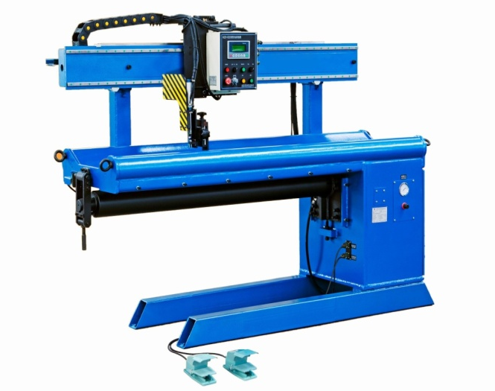
Рис. 2.3 - Високо продуктивні установки моделі ZF
Високо продуктивні установки моделі ZF призначені для зварювання поздовжніх швів. Це стандартний проект із застосуванням типових пальцевих затискних пристосувань що забезпечують щільну силу затиску і охолодження заготовки, що дозволяють поглинути і розсіяти зайве тепло від зварювальної заготовки. Ця машина дозволяє вберегти зварений шов і весь виріб від деформацій і спотворень, окислення зварювального шва. Машина призначена для зварювання виробів з різноманітних матеріалів:
- Нержавіюча сталь,
- Вуглецева сталь,
- Теплостійкі сплави і сплав титану.
- Алюмінію і його сплавів.
Установка дозволяє зварювати деталі форми циліндра, еліпса, конуса, прямокутної форми.
Установка може бути укомплектована джерелом живлення і пальником для TIG, MIG / MAG, PAW, SAW.
Таблиця 2.2 Високо продуктивні установки моделі ZF[5]
№ | Найменуання | Параметри
 | моделі ZF | 1000, 1500, 2000, 2500, 3000
1 | Напруга живлення | 3*380В
2 | Товщина зварюваних пластин | 0.5-6.0мм
3 | Діаметр виробу | от - 100мм
4 | Довжина виробу | до 3000 мм
5 | Швидкість зварювання | 100-1800 мм/хв.
6 | Спосіб зварювання | МІГ/МАГ, ТІГ. Плазма, Плазма/ТІГ, зварювання під флюсом

Універсальний кантувач:
Серія TRP зварювальних позиціонерів покриває діапазон 13 різних моделей, ємністю від 300 до 25000 кг.
При правильному розташуванні зварювання, використанні нахилу та обертання столу можна отримати значну користь як у швидкості, так і в якості. Структура позиціонера важкого режиму розроблена таким чином, щоб підтримувати очікувані навантаження без вібрацій або пружної деформації, які могли б перешкоджають якості зварного шва Столи для держателів деталей підтримуються на попередньо завантаженій кульовій опорній пластині, що забезпечує тривалу надійність
Обертання забезпечується мотор-регулювальним приладом, який втягується в обмотку пластини тяги. Двигун постачається на відстані с.а. зі спідометром, який підтримує постійну швидкість обертання, навіть якщо ексцентричні навантаження викликають зміну коефіцієнта крутного моменту.
Для моделей TRP 300-TRP 1200 рух нахилу досягається за допомогою передач з електричним керуванням в c.a.
Для моделей TRP 2000-TRP 25000 переміщення нахилу досягається гідравлічним балоном із захисним клапаном та клапаном «надцентровий», який підтримує постійну швидкість нахилу, навіть якщо ексцентричні навантаження викликають зміну коефіцієнта нахилу. Для електричної безперервності столу використовується клема для переносу струму з самоочищеним, ковзним контактом (мідний броз), що переносить 500А. Усі електромережі розміщені в релейній коробці всередині позиціонера, на дверцятах встановлені всі кнопки рухів позиціонера та зварювання процес.
Також передбачений пульт дистанційного керування, з тими ж елементами управління та довжиною кабелю 5 м. Контрольні засоби оператора знижуються до 24 В для безпеки..s
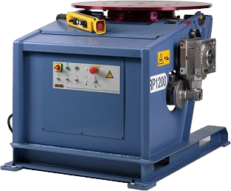
Рис. 2.4 - TRP 500 – Одностояковий універсальний позиціонер[6]

Розрахунок одностоякового кантувача виконування з нахиленним шпінделем.
Рис. 2.5Розрахункова схема одностоякового кантувача виконування з нахиленним шпінделем
Маса : m =400 кг
G:=9.8*m=3. 92*10³
Діаметр виробу D:= 0.7м Приймемо:R=0.3 м; e:= 0.2 м;
Відстань між опорами: 1.1 м
Відстань між центром ваги і опорою А：h=0.5м
Відстань між центром зубчастого вінця і опорою А : k：= 0.3м
Частота обертання планшайби . Приймемо лінійну маршову швидкість виробу.
V ：=1.032 м /хв
$n=\frac{V}{60⋅Π⋅D}$ =7.825*10⁻³ об/с
Визначимо значення ккд відкритої циліндричної зубчастої передачі та ккд однозаходного червячного редуктора
Приймемо :
n ：=0.0078 η1：= 0.95 η2：=2 0.7
ηob ：=η1 *η2 = 0.665
Перше наближення :
Mter1：= 0
Q1=$\frac{Mter}{R}$ Q1=$\frac{Mkp1}{R}$ Q1:= 0 Н
Aver1:=$A_{v}G⋅\frac{1+h}{1}$=5.880*10³
Aqor1:=$Q_{1}⋅\frac{1-k}{1}$=0
A1=$\sqrt{{Aver1}^{2}+{Aqor1}^{2}}$ =5.880*10³
Bver1:=$G⋅\frac{h}{1}=1.690×{10}^{3}$
Bqor:=$Q_{1}⋅\frac{k}{1}$=0
B1=$\sqrt{{Bver1}^{2}+{Bqor1}^{2}}$=1.690*10³
Для першого наближення :
M11:=G*h=1.690*10³
M21:=Q1*k=0
Msr1:=$\sqrt{{M11}^{2}+{M21}^{2}}$=5.880*10³
Визначимо значення допустимих напружень на згин. Визначаємо межу текучості для обраної сталі та приймемо коефіцієнт запасу
$σT$:=540 nT:=4
$σD≔\frac{σT}{nT}$=135
dA1:=$\sqrt[3]{\frac{10∙\sqrt{{Msr1}^{2}}}{σD∙{10}^{6}}}$=0.076
dB1=dA1
Друге наближення :
f =0.1
Mter2:=0.5*f*(A1*dA1+B1*dB1) =28.766 H*m
Q2=$\frac{Mter2}{R}$=95.886 Q=$\frac{Mkr}{R}$=0
Aver2:=$G⋅\frac{1+h}{1}$=5.880*10³
Aqor2:=$Q_{2}⋅\frac{1+k}{1}$=0.125*10³
A2=$\sqrt{{Aver2}^{2}+{Aqor2}^{2}}$ =0.5881*10³
Bver2:=$G⋅\frac{h}{1}$=1.96*10³
Bqor:=$Q_{2}⋅\frac{k}{1}$=0.029*10³
B2=$\sqrt{{Bver2}^{2}+{Bqor2}^{2}}$=1.98*10³
M12:=G*h=1.960*10³
M22:=Q2*k=28.766
Mker=0
Mzg2:=$\sqrt{{M12}^{2}+{M22}^{2}}$=1.96*10³
dA2:=$\sqrt[3]{\frac{10∙\sqrt{{Mzg2}^{2}+Mter2^{2}}}{σD∙{10}^{6}}}$=0.053
З ряду нормальних лінійних розмірів обираємо найближчий розмір
dA=53 mm
Mter:=0.5*f*(A2*dA+B2*dA) =20.831 H*m
Mkr:=G*e+Mter=804.831 H*m
Ndv:=$\frac{Mkr*2*π*n}{ηob}$=59.253
Двигун АИР250S2
Обираємо модель кантувача TRP Model 1200.
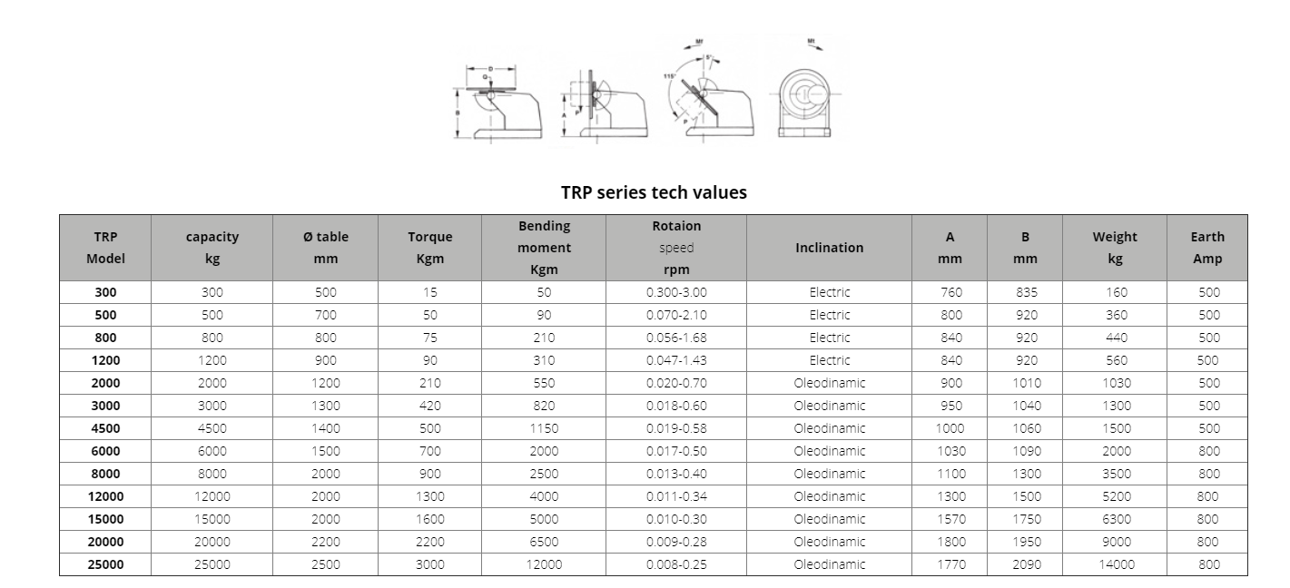
Колона:
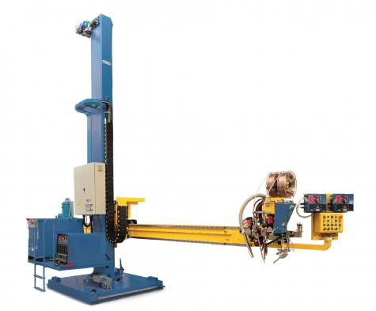
Рис. 2.6- Зварювальна колона серії MAB/MBL 15/15
Привід консолі складається з мотор-редуктора змінного струму. Швидкість змінюється від 0,2 м / хв до 2 м / хв в обох напрямках. При відсутності зварювання консоль завжди переміщається на максимальній швидкості.
Вертикальний підйом виконується на постійній швидкості за рахунок самогальмуючі мотор-редуктора змінного струму.
Є три типи основи:
Фіксована основа з распорной системою в підлозі і установочними гвинтами;
Холостого ходу, з фрикційним притиском для фіксування положення колони;
Приводну основу, що переміщується по напрямних за допомогою мотор-редуктора змінного струму. Швидкість від 0,2 до 2 м / хв. При відсутності зварювання підставу завжди переміщається на максимальній швидкості.
Є пульт дистанційного керування.
Для обмеження ходу консолі встановлюються кінцеві вимикачі на консолі і на основі.
Стандартне електроживлення - 380 В, 3 фази, частотою 50 Гц. Напруга елементів управління знижується до 24 В з метою безпеки.
Таблиця 2.3 Характеристики колони серії MAB/MBL 15/15[7]
Модель |  | MAB/MBL 15/15
L1 | Робочий хід по вертикалі, мм | 1500
L2 | Робочий хід по горизонталі, мм | 1500
V1 | Швидкість переміщення консолі по горизонталі, м / хв | 0,12-1,2
V2 | Швидкість підйому консолі, м / хв | 1,5
H1 | Мінімальна відстань між консоллю і підлогою, мм | 200
Hmax | Висота колони, мм | 2700
А | Ширина колони, мм | 1430
B | Довжина колони, мм | 2000

Візок.
Глагольні візки монтують із колон, встановлених на самохідні трьох - або чотирьохколісні платформи. Ці візки відрізняються від велосипедних тим, що пересуваються по двох рейках, розташованих на підлозі цеху. По суті справи - це візок із консоллю. Візки досить універсальні, можуть бути встановлені в будь-якому місці цеху, але мають два істотні недоліки - займають значно більшу виробничу площу, ніж велосипедні візки, що особливо позначається при їхньому застосуванні для виробів із невеликими розмірами поперечного перерізу (наприклад, балок), а також мають недостатню жорсткість, особливо, візки великих розмірів. Глагольні візки можуть бути поворотними і неповоротними.
Візки типу ГТ призначені для переміщення несамохідних зварювальних апаратів АБ, А-184 та інших при зварюванні прямолінійних і кільцевих швів.
Візок ГТ-1 (рис. 2.7) складається з стояка 8, каретки 7, платформи 9, консолі 5 і трьох електроприводів - пересування візка, вертикального і горизонтального переміщення консолі. Візок переміщується на котках 12 електродвигуном 11 через редуктор 10, зубчасту 17 і черв'ячну 18 передачі, які встановлені на платформі колони.
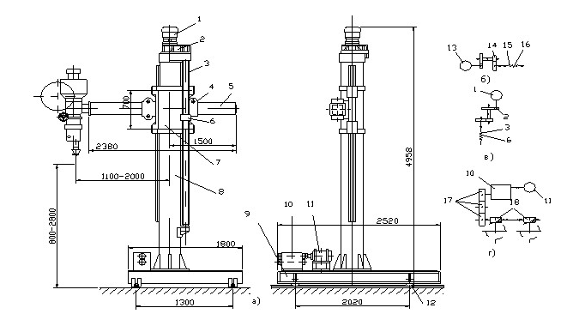
Рис. 2.7 Конструкція глагольного візка типу ГТ-2.
а – загальний вигляд; б – кінематична схема механізму горизонтального переміщення консолі; в – кінематична схема підйому та опускання консолі; г – кінематична схема механізму пересування візка.

Візок ГТ-2 для несамохідних зварювальних апаратів (рис. 2.7.) складається з стійки 8, каретки 7, платформи 9, консолі 5 і трьох електроприводів – пересування візка, вертикального і горизонтального переміщення консолі. Візок переміщується на котках 12 електродвигуном 11 через редуктор 10, зубчату 17 і черв'ячну 18 передачі, встановлені на платформі. Візок може переміщуватись з робочою і маршовою швидкостями. Робоча швидкість перемикається на маршову за допомогою електромагнітної муфти з дистанційним керуванням. Робоча швидкість регулюється зміною числа обертів електродвигуна постійного струму за допомогою реостату.
Каретка переміщується по вертикальним напрямним стійки на чотирьох роликах. Вертикальне переміщення каретки з консоллю здійснюється від електродвигуна 1 через двоступінчату зубчату передачу 2, ходовий гвинт 3 і гайку 6, закріплену на каретці.
Горизонтальне переміщення консолі по роликам напрямної 4 здійснюється від електродвигуна 13 через двоступінчату зубчату передачу 14, ходовий гвинт 15 і гайку 16, укріплену на напрямній. Візок ГТ-2 може повертатися навколо вертикальної осі на 360 градусів на основі 19. Для закріплення стійки в основі використовується фрикційний затиск 20.[8]

Зварювальний автомат：
Зварювальний головка АДФ -1000 призначена для використання на стаціонарних опорах, при роботі зі зварювальними манипуляторами. Застосовується для зварювання та наплавлення поворотних деталей. В комплект входить механізм подачі дроту, ручного супорта, вертикального і горизонтального переміщення, вертикальна колона, кронштейн кріплення, касети для зварювального дроту, вимірювальний шунт, флюсбункер, блок управління БУ-20, що направляють ролики для дроту.
Встановлюється на площадку, до площадки кріпиться 4 болта, через отвір в підставі вертик. Головка може повертатися щодо осі вертикальної колони ± 180°.
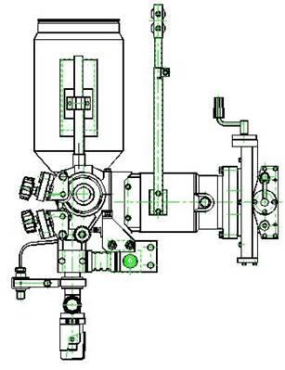
Рис. 2.8. Зварювальна головка АДФ-1000

- Автомат призначений для роботи на висоті до 1000 м над рівнем моря в
закритих приміщеннях з природною вентиляцією.
- Автомат виготовляється у виконанні У3 - для роботи в районах помірного
клімату при температурі навколишнього середовища від мінус 40 ° С до плюс 40 ° С і відносної вологості повітря не більше 80%.
- Навколишнє середовище має бути вогнебезпечним, не містити агресивних газыв і пари в концентраціях, які руйнують метали і ізоляцію, також не повинна бути насиченою струмопровідним пилом і водяними парами.
- Автомат повинен підключатися тільки до промислових мереж по ГОСТ 13109.
Зварювальний головка (рис. 2.8) забезпечує подачу електродного дроту і
зварювального струму в зону зварювання. Зварювальний головка має:
- маховик, який регулює зусилля притиску розрізного наконечника до дроту (Поз. 1).
- контактна трубка (Поз. 2).
- тримач зварювального кабелю (Поз. 3).
- правильний ролик (Поз. 4).
- притискний ролик (Поз. 5).
- електродвигун механізму подачі дроту вгору або вниз (Поз. 6).
- напрямні ролики (Поз. 7).
- подаючий ролик (Поз. 8).
- патрубок для подачі флюсу в зону зварювання (Поз. 10).
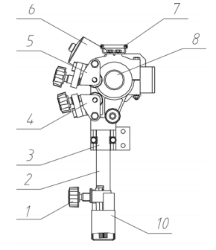
Рис. 2.9 Складові частини зварювальної головки АДФ-1000
Таблиця 2.4 Технічні характеристики автомата АДФ-1000 [9]
Технічні параметри Норма
Напруга мережі живлення при частоті 50 Гц, В 3х380
Напруга холостого ходу, В, не більше 55
Номінальний зварювальний струм при ПВ = 100%, А 1000
Межі регулювання зварювального струму, А 200-1000
Діаметр електродного дроту, мм 2,0-5,0
Межі регулювання швидкості подачі електродного дроту,
м / год 26-360
Межі регулювання швидкості зварювання, см / хв. 0-285
Межі регулювання часу розтяжки дуги, с 0 -1,0
Кут вертикального повороту зварювальної головки
уздовж поздовжньої осі автомата + 45 º - 30 º
Поворот зварювальної головки перпендикулярно
осі зварювального шва, мм, не менше ±45º
Вертикальне регулювання зварювальної головки, мм, не менше 100
Кут горизонтального повороту зварювальної головки щодо
вертикальної осі автомата ± 90º
Міжосьова відстань коліс, мм 260
Колісна колія, мм 320
Місткість касети для дроту, кг, не менше 20
Ємність бункера для флюсу, дм 10
Напруга живлення зварювального автомата при
частоті 50 Гц, В 42
Потужність, яку споживає зварювальний автомат, ВА, не більше 400

Блок керування
Блок керування БУ-20 призначений для задання регульованих режимів циклу зварювання, індикації режимів зварювання і управління роботою автомата в процесі зварювання. Розміщення елементів керування та органів індикації на лицьовій панелі блоку управління наведені на рисунку 2.10.
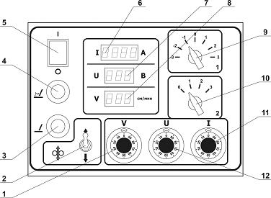
Рис 2.10. Блок керування БУ-20

1 - Резистор регулювання швидкості руху візка (швидкості зварювання).
2 - Тумблер переміщення зварювального дроту вгору / вниз в режимі «Налагодження».
3 - Кнопка «Стоп». При натисканні забезпечує припинення зварювання. Кнопка «Стоп» активна тільки в режимі «Робота».
4 - Кнопка «Пуск». При натисканні забезпечує ініціалізацію циклу зварювання. Кнопка «Пуск» активна тільки в режимі «Робота».
5 - Вимикач напруги живлення автомата
6 - Індикатор зварювального струму.
7 - Індикатор зварювальної напруги.
8 - Індикатор швидкості зварювання (одиниця виміру - см / хв.).
9 - Перемикач режимів зварювання ( «-2» - зварювання вправо, підпал в русі; «-1» - зварювання вправо, підпал з місця; «0» - зварювання на місці »;« 1 »- зварювання вліво, підпал з місця; «2» - зварювання вправо, підпал в русі) і настроювальних переміщень візки ( «-3» - переміщення вправо і «3» - переміщення вліво).
10 - Перемикач режимів зварювання ( «1» - стабілізація по напрузі; «2» - стабілізація по току) і режимів «Наладка / попереднє» ( «0» - режим «Налагодження» для настроювальних переміщень візка і зварювального дроту; «3» - режим «Попередньо встановлено» для попередніх зварювального режиму - струму, напруги та швидкості зварювання).
11 - Резистор регулювання швидкості подачі дроту (струм зварювання).
12 - Резистор регулювання зварювального напруги випрямляча.
Блок керування БУ-20 забезпечує:
- плавне регулювання швидкості подачі електродного дроту - зварювального струму;
- плавне регулювання швидкості переміщення каретки (візка) - швидкості зварювання;
- стабілізацію швидкості зварювання і швидкості подачі дроту;
- цифрова індикація величини зварювального струму і напруги, швидкості зварювання;
- попередню установку зварювального режиму (зварювальної напруги, швидкості зварювання, швидкості подачі дроту);
- можливість зварювання за напрямками "вперед" і "назад";
- робота автомата в режимі «Налагодження» і «Зварювання»;
- наявність декількох стартових режимів на початку зварювання: зварювання вправо (зварювання вліво), підпал в русі; зварювання вправо (зварювання вліво), підпал з місця; зварювання на місці;
- забезпечує стабілізацію режиму зварювання за напругою, стабілізацію режиму зварювання по току.[10]

Зварювальний обертач (роликовий)
Зварювальний обертач призначений для обертання циліндричних виробів зі зварювальною швидкістю при автоматичному зварюванні внутрішніх і зовнішніх кільцевих швів, а також для установки виробів на маршової швидкості в положення, зручне для ручного і напівавтоматичного зварювання.
За допомогою вращателя досягається раціональне розташування ділянки, що зварюється, за рахунок чого допоміжний час на зварювання скорочується до мінімуму. Обертач складається з приводних і неприводних секцій.
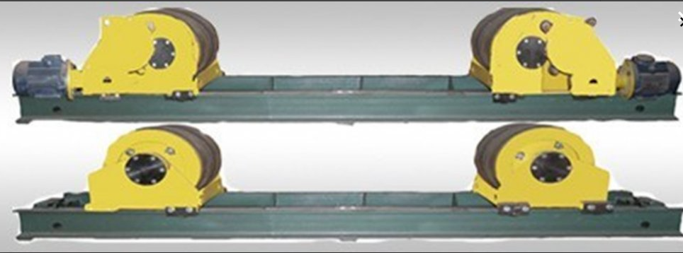
Рис. 2.11. Обертач зварювальний роликовий M6108
Обертач зварювальний роликовий M61081 призначений для обертання циліндричних виробів зі зварювальною швидкістю при автоматичному зварюванні внутрішніх і зовнішніх кільцевих швів, а також для установки виробів на маршової швидкості в положення, зручне для ручного і напівавтоматичного зварювання.
За допомогою вращателя досягається раціональне розташування ділянки, що зварюється, за рахунок чого допоміжний час на зварювання скорочується до мінімуму. Обертач складається з однієї приводної й двох неприводних секцій.
Секції встановлюються на фундамент.
Приводная секція являє собою раму, на якій встановлено дві приводні роликоопори, кожна з яких має свій привід обертання. Управління приводами здійснюється від загальної шафи управління, закріпленого на рамі.
Неприводна секція являє собою раму, на якій встановлено дві неприводні роликоопори.
Налаштування вращателя на заданий діаметр виробу, що зварюється проводиться переміщенням роликоопор на секціях за допомогою гвинтової передачі до сполучення стрілки на роликоопоре і відповідним розподілом на лінійці, крім того, переміщення роликоопори дозволяє зменшити або ліквідувати осьове переміщення виробу, що зварюється.
Таблиця 2.4 Обертач зварювальний роликовий M61081 [11]
Обертаючий момент, Н/м | 2000
Вантажопідйомність, кг | 25000
Макс. діаметр св. виробів, мм | 4000
Маса, кг | 1730

Центрувальний механізм приводиться в дію електродвигуном. Перевагою його використання є його швидкодія, що дуже скорочує затрати часу на складання вузла під зварювання.
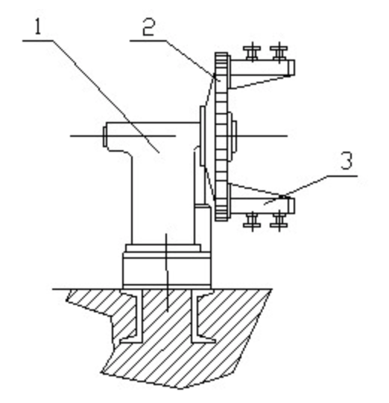
Рис. 2.12. –Горизонтальний одностояковий обертач.

1 - корпус обертача з механізмом привода;
2 – планшайба;
3 – кріпильні пристрої.
Для зведення бокових поверхонь днища і обичайки необхідний механізм переміщення задньої бабки установки. Механізм переміщення має привід від електричного двигуна. Застосовується рейкова передача із косими зубцями. Використання саме цієї передачі дає наступні позитивні моменти: під час руху немає пробуксовки; можна підвести задню бабку на будь яку відстань до передньої; косозуба передача створює менший рівень шуму при роботі, ніж прямозуба. Але використання косозубої передачі вимагає використання радіально-упорного підшипника на ведучій шестерні.[8]
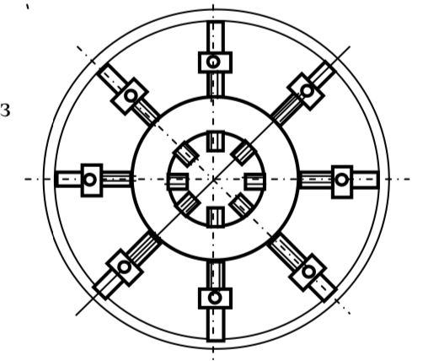
Рис. 2.13. – Конструкція розпірки
Для підтискування зварювальних підкладок, усунення еліптичності, вм’ятин та інших дефектів у зварених кільцевим швом обичайках, доцільно використовувати кільцеві розпірки з декількома гвинтами, що розташовані радіально у жорсткому кільці. Такі розпірки також можуть використовуватись для виправлення місцевих деформацій стінок обичайок при їх калібруванні. [8]

2.2 Вибір складально – зварювального обладнання
Складально-зварювальна оснастка повинна забезпечувати:
– вільний доступ до місць прихоплювання та зварювання;
– установлення деталей в зварюваному вузлі без приганяльних операцій;
– надійне закріплення зварюваного виробу притискачами;
– точність складання в межах установлених кресленнями допусків;
– швидке відведення тепла від місця інтенсивного нагрівання;
– найбільш вигідний порядок складання та послідовність виконання зварних швів;
– можливість зварювання в нижньому положенні;
– надійний захист базових та установочних елементів, силових елементів, корпуса оснастки від прилипання зварювальних бризок;
– необхідну міцність та жорсткість елементів пристрою;
– виключення можливості заклинювання затискних механізмів під дією зварювальних деформацій;
– вільне знімання (витягування) складеного або звареного виробу пристрою;
– ремонтоспроможність (можливість зміни швидкозношуваних деталей та відновлення необхідної точності пристрою);
– технологічність пристрою;
– безпека експлуатації;
– широке використання типових уніфікованих, нормалізованих та стандартних деталей, вузлів і механізмів, що сприяє зменшенню їх собівартості, строків проектування та виготовлення.
2.2.1 Вибір технологічних баз та схем базування заготовок
Встановлення крана або підйомного механізму до обладнання в сукупності називається використанням різних підйомних інструментів для підйому обладнання, заготовок, посуду та матеріалів тощо під час процесу технічного обслуговування або ремонту, а положення змінюється.
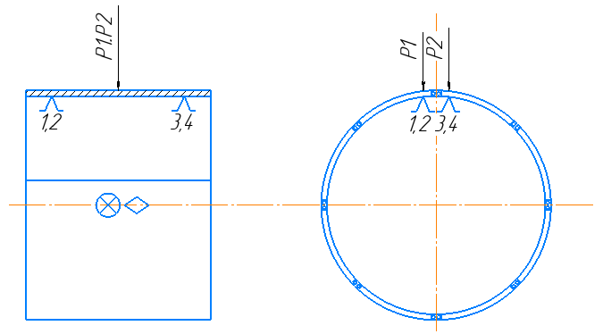

Рис. 2.14 Схема базування шву №2
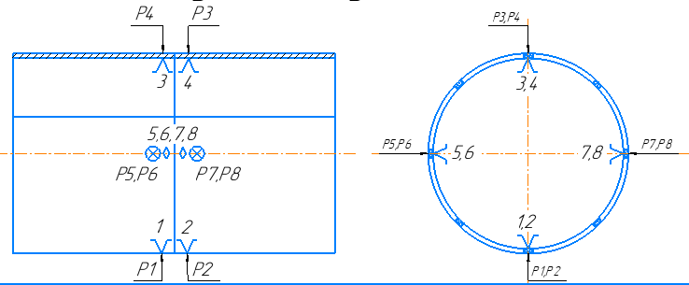
Рис. 2.15 Схема базування шву №2

2.2.2 Розробка принципової схеми пристрою
Ви можете реалізувати основний план різними способами, але вам потрібно вибрати той, що має найвищий ступінь автоматизації, найменш матеріаломісткий і простіший дизайн. Але вам не потрібно вибирати більш просте обладнання, оскільки це економить витрати на виготовлення обладнання, ми можемо втратити витрати на обслуговування та час через його конструктивні незручності (особливо при масовому виробництві).
1. Забезпечити детальне розташування та фіксацію посудин під тиском
2. Забезпечити прогалини
3. Використовуйте зварювальні матеріали відповідної якості 1) Вологість газу не перевищує 0,05% 2) Відсутність механічних пошкоджень зварювального дроту
4. Використання стандартного зварювального обладнання
5. Найкращий спосіб зварювання
6. Кваліфікація зварника
2.2.3Специфікація
1) Достатня жорсткість
2) Вільне переміщення елементів конструкції при усадці швів
3) Вільний доступ до місць зварювання обладнанням
4) Фіксація деталей виробу
5) Безпечність виконання робіт
6) Можливість зварювання в човник або в нижньому положенні
7) Виправдана собівартість шва

Опис роботи складально-зварювального пристрою
Складання вузла №1 працює за такою схемою:
заготівля вручну встановлюється в установку до упору; натискається кнопка закриття замка консолі, якщо замок пневматичний або замок закривається вручну при ручному виконанні установки;
потім кнопкою опускається пневматична центрирующая лінійка для настройки положення заготовки, в лінійку оператор упирає один стикуються край обичайки і далі, шляхом натискання педалі, оператор опускає мідні притиски і притискає край обичайки до підкладки;
далі лінійка забирається і до затиснутого краю обичайки стикується другий край, який також затискається мідними притисками, шляхом натискання на другу педаль;
потім натискається кнопка старту зварювання і йде зварювання заготовки;
після закінчення зварювальний пальник повертається автоматично в вихідну позицію і мідні притиски піднімаються;
оператор дістає обечайку.
Складання під зварювання шву №2.
Скомпонований складально-зварювальний пристрій працює за наступною схемою:
Проводиться його центрування та фіксація за допомогою електроприводу вмиканням відповідної кнопки на пульті керування.
Днище надівається зовнішньою поверхнею на розпірки центрувального механізму. Задня бабка установки підводиться до передньої, і зупиняється тоді, коли обичайка своїм торцем затисне закладний палець(який забезпечує заданий зазор між крайками).
Вмикається центрувальний пристрій, шток розтискає розпірки і відбувається центрування та вирівнювання стінок обичайки.
Проводиться контроль якості складання із використанням вимірювального інструменту. При наявності відхилень від заданих в кресленнях розмірів чи геометричних форм, їх необхідно усунути.
Якщо відхилень не виявлено, складений вузол готовий до зварювання.
2.3 Порядок виконання зварювальних операцій
Порядок виконання зварювальних операцій для шву №1
1) Розмістити зварювальний пальник вертикально.
2) Зробити холостий прохід, впевнитись, що положення пальника співпадає з напрямом шву
3) виставити апарат на початок.
4) виставити режим зварювання Vзв=6,5 мм/с, Uзв=23 В, Iзв=413А
5) провести зварювання.

Порядок виконання зварювальних операцій для шву №2
1) до складеної при зварювання в автоматичному режимі підводиться пальник напівавтомату і встановлюється у верхній точці із врахуванням кута випередження (близько 10º, для запобігання витікання розплавленого металу із зварювальної ванни).
2) після того, як пальних виставлено відносно кільцевого стику, розпочинається власне процес зварювання під флюсом.
3) Вистатвит апарат та обичайки на початок
4) Встановіть режим зварювання Vzv = 5,4 мм / с, Uzv = 22,7 В, Izv = 337A.
5) Провести зварювання кільцевого шва під флюсом.
3. Контроль якості виготовленого зварного виробу
За результатами конструктивного аналізу зварної конструкції, плану технічного процесу та використання виробу та вимог нормативних документів відділу визначається мета перевірки плану випробувань готової продукції. Основними факторами, які слід враховувати при доведенні обґрунтованості форми перевірки, є: хімічний склад основного матеріалу, особливості конструкції виробу, стан поверхні виробу, перевірка дефектів, ефективність та тип метод перевірки перевірка. Це фактор, який слід оцінювати індивідуально.
При виробництві зварних конструкцій використовуються різні матеріали, які характеризуються хімічним складом, ступенем деформації, макроструктурою та технічною обробкою. Дефекти цих матеріалів призводять до місцевих змін властивостей матеріалу або навіть до руйнування шва.
Зварні конструкції бувають різних розмірів і форм: від великих виробів (газові балони, балки та різні великі механічні деталі) вагою кілька сотень кілограмів до дрібних виробів (резервуари для зберігання, газові балони та різні дрібні механічні деталі). Метод контролю вибирається виходячи з розміру та форми виробу. Звичайно, контроль простих продуктів можна виявити за допомогою всіх методів виявлення, інакше для ідентифікації методу використовуються складні та складні продукти.
Місце, де планується контролювати якість зварювальної поверхні, є важливим для вибору методу обстеження. Стан поверхні відноситься до його шорсткості та наявності захисних покриттів. Поверхня деталей може бути обрана за допомогою магнітного огляду частинок, ультразвукового огляду, рентгенівського огляду та вихрострумового контролю. У меншій мірі можна використовувати методи руйнування без руйнування, а шорстка поверхня не може використовувати випробування на проникнення рідини. Для захисту товщини покриття не застосовуватимуться оптичні методи, магнітні частинки та рідкі методи випробувань. Вони повинні бути використані після зняття захисного покриття деталей. Якщо зняти захисне покриття відповідно до потоку технологічного процесу неможливо або недоцільно, для виявлення внутрішніх дефектів краще вибрати радіаційне або ультразвукове виявлення, а ультразвукові, електромагнітні та магнітні методи виявлення частинок слід використовувати переважно для дефектів поверхні.
Огляд пристрою завжди повинен відповідати вимогам технічної надійності, портативності та контролю технічних процесів (конструкцій, необхідних для перевірки). У цій конструкції мінімальна кількість деталей і невелика кількість зварних швів, а також установка конструкції контролю зварювання досягають великого значення, особливо для всіх геометрій.
Характер дефектів (і розмір дефектів, попереднє місце розташування) перед вибором методу контролю якості продукції, характер можливої ​​коригування та поточний технічний стан, відповідний після визначення типу та місця дефектів, потім виберіть правильний тест, оцініть метод та ви будете робити зі сталлю, вибирати петлю або особливо, коли товщина металу невелика, коли товщина металевого виробу збільшується або коли має бути можливість виявити датчик, виявити дефекти простіше, ніж внутрішні, де можна вибрати кілька методів (наприклад, магнітний порошок). У цьому випадку, будь ласка, опублікуйте. крива, крива) з відповідного, виберіть правильний метод аналізу.
Важливими критеріями вибору методу виявлення є технічні та економічні показники. При розгляді технічних показників необхідно враховувати технічні можливості методології: оцінка чутливості з них забезпечить ймовірність кінцевого результату і надійність обладнання, а потім продумати доцільність технології на основі попереднього розгляду: складність обладнання і технології проектування і брак можливостей і матеріалів виробника. У деяких випадках при виборі правильного методу виявлення, вирішальним фактором є його виконання, чим простіший метод, тим більше об'єктивного результату тесту, тим вище продуктивність, менша складність контрольних робіт, чим простіше використовується обладнання, тим вище пріоритет обраного методу виявлення. При оцінці продуктивності цього методу зосередьтеся на трудові витрати, необхідні для підготовки.
Останній спосіб відображення інформації в методі виявлення відрізняється, тому при виконанні виявлення випромінювання носієм інформації є фотоплівка, рентгенівська платівка та фотопапір. Оскільки товщина контейнера менше 5 мм, рентгенологічне обстеження може бути кращим, ніж ультразвукове обстеження, тому для цього огляду зварних швів буде обрано рентгенологічне обстеження.
Згідно з вимогами креслень, зварювальне обладнання - це зварювальне обладнання для посудин під тиском із сталі Q245R із товщиною стінок 3 мм. Це обладнання в основному використовується для утримання газу або рідини та проведення певного тиску. Для цього типу обладнання, використовується рентгенологічне обстеження з огляду на простоту експлуатації. Передумови: 1. Зовнішньо огляньте зварний шов (вертикальний, круговий), і якщо є поверхневі отвори, ви повинні внести зміни для виявлення проникнення; 3. Після знання навколишнього середовища та безпеки приладу, ви повинні взяти зразок для повного руйнування перевірити різні механічні властивості інструменту, хімічний склад та золотисту фазу тканини. Обладнання повинно використовувати маркування на розтяг, випробування, випробування на гнучкість, випробування на твердість, випробування на твердість та випробування на макроструктуру.
Пучок випромінювання повинен бути спрямований до середини досліджуваної ділянки і повинен бути нормальним до поверхні матеріалу в цій точці, за винятком спеціальних методів, коли відомі дефекти найкраще виявляються при іншому вирівнюванні пучка. Довжина зварюваного зварного шва для кожного впливу повинна бути такою, щоб товщина матеріалу на діагностичних кінцівках, виміряна в напрямку падаючого променя, не перевищувала фактичної товщини в цій точці більш ніж на 6%. Зразок, що підлягає огляду, розміщують між джерелом випромінювання та детектуючим пристроєм, як правило, плівкою, у світлонепроникному тримачі або касеті, і випромінюванню дозволяється проникати в частину протягом необхідного періоду часу, щоб бути адекватно записаним.
Результатом є двовимірна проекція деталі на плівку, створюючи приховане зображення різної щільності відповідно до кількості випромінювання, що досягає кожної області. Він відомий як радіографа, на відміну від фотографії, виробленої світлом. Оскільки плівка є кумулятивною у своїй реакції (експозиція зростає, оскільки вона поглинає більше випромінювання), відносно слабке випромінювання можна виявити, продовжуючи експозицію, поки плівка не зможе записати зображення, яке буде видно після розробки. Рентгенограма розглядається як негативна, без друку - як позитивна, як на фотографії. Це пов’язано з тим, що під час друку частина деталей завжди втрачається і корисні цілі не виконуються.
Перед початком рентгенологічного дослідження завжди бажано дослідити компонент на власні очі, щоб усунути можливі зовнішні дефекти. Якщо поверхня зварного шва занадто нерівна, може знадобитися її шліфувати, щоб отримати рівне покриття, але це, ймовірно, буде обмежено тими випадками, коли нерівності поверхні (які будуть помітні на радіографі) можуть зробити виявлення внутрішніх дефектів складно.
Після цього візуального огляду оператор матиме чітке уявлення про можливості доступу до двох граней зварного шва, що важливо як для налаштування обладнання, так і для вибору найбільш підходящої техніки.
Такі дефекти, як відшарування та площинні тріщини, важко виявити за допомогою рентгенографії, особливо для нетренованого ока.
Не випускаючи з уваги негативи рентгенологічного обстеження, рентгенографія має багато значних переваг перед ультразвуком, особливо, оскільки, коли створюється `` картина '', ведеться напівпостійний запис життєвого циклу фільму, можна зробити більш точну ідентифікацію дефекту, та іншими перекладачами. Дуже важливо, оскільки більшість будівельних норм дозволяють певний рівень прийняття дефектів, залежно від типу та розміру дефекту.
Для кваліфікованого рентгенографа незначні зміни щільності видимої плівки дають техніку можливість не тільки точно виявити дефект, але і визначити його тип, розмір і місце розташування; інтерпретація, яка може бути фізично переглянута та підтверджена іншими, можливо, усуваючи потребу в дорогих і непотрібних ремонтах.
Для цілей перевірки, включаючи перевірку зварних швів, існує кілька механізмів впливу.
По-перше, це панорамний режим, один із чотирьох одностенових експозиційних / одностінних оглядів (SWE / SWV). Ця експозиція створюється, коли рентгенограф розміщує джерело випромінювання в центрі кулі, конуса або циліндра (включаючи резервуари, посудини та трубопроводи). Залежно від вимог замовника, рентгенограф потім розміщував плівкові касети на зовнішній поверхні поверхні для обстеження. Таке розташування експозиції є майже ідеальним - при правильному розташуванні та експонуванні всі частини всієї експонованої плівки будуть однаково приблизно. Він також має перевагу у тому, що займає менше часу, ніж інші пристрої, оскільки джерело повинно проникати лише загальну товщину стінки (ВТ) один раз і має проходити лише радіус об'єкта контролю, а не його повний діаметр. Основним недоліком панорами є те, що досягти центру предмета (закрита труба) може бути недоцільним, або джерело може бути занадто слабким для роботи в такому розташуванні (великі судна або резервуари).
Друге розташування SWE / SWV - це внутрішнє розміщення джерела у закритому об'єкті огляду без відцентрування джерела. Джерело не контактує безпосередньо з предметом, а розміщується на відстані, залежно від вимог клієнта. Третій - зовнішнє розміщення з подібними характеристиками. Четвертий зарезервований для плоских предметів, таких як металеві пластини, а також рентгенограмується без безпосереднього контакту джерела з предметом. У кожному випадку рентгенографічна плівка розташована на протилежному боці об'єкта контролю від джерела. У всіх чотирьох випадках оголюється лише одна стінка, а на рентгенограмі проглядається лише одна стінка.
З інших механізмів опромінення джерело, розташоване на предметі інспекції, має лише контактний знімок. Цей тип рентгенограми оголює обидві стінки, але лише розсмоктує зображення на стіні, найближчій до плівки. Це розташування експозиції займає більше часу, ніж панорамне, оскільки джерело спочатку має проникнути два рази через ЗП і пройти весь зовнішній діаметр труби або посудини, щоб досягти плівки на протилежному боці. Це подвійна експозиція стіни / одинарна стінка DWE / SWV. Іншим є накладення (при якому джерело розміщується на одній стороні предмета, не безпосередньо контактуючи з нею, з плівкою на протилежній стороні). Це розташування зазвичай призначене для трубопроводів з дуже малим діаметром або деталей. Останнє розташування експозиції DWE / SWV - еліптичне, при якому джерело зміщується від площини елемента контролю (зазвичай звареного шва в трубі), а еліптичне зображення найбільш віддаленого від джерела шва відливається на плівку.[14]
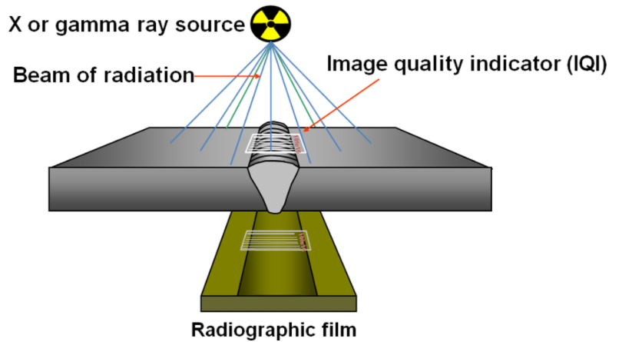
Рис.3.1 Принципи рентгенографії
Оскільки виріб є посудиною під тиском, необхідно перевірити герметичність та міцність посудини, тому також необхідно провести випробування на тиск води або тест на аміачний газ.
гідростатичний тест：Гідравлічний випробувальний тиск повинен мати можливість оцінити міцність деталей, що несуть тиск, і виявити їх дефекти, але краще не пошкоджувати деталі, що несуть тиск. Зазвичай передбачається, що напруга плівки компонента, що несе тиск, під тиском гідравлічного випробування не повинна перевищувати 90% межі текучості матеріалу при температурі випробування.
Випробування на стиск слід проводити після того, як неруйнівна дефектоскопія буде кваліфікована та проведена термічна обробка.
(1) Перед випробуванням кріпильні болти кожної сполучної деталі повинні бути повністю зібрані, а на випробувальному пристрої слід встановити два калібровані манометри з однаковим діапазоном, де це легко спостерігати.
(2) Полігон повинен мати надійні пристрої захисту. Припиніть роботу, не пов'язану з випробуванням, та евакуюйте персонал, не пов'язаний з випробуванням.
(3) Після заповнення водою котла та посудини під тиском використовуйте клапан випуску повітря зверху, щоб злити газ всередину. Перевірте, чи зовнішня поверхня суха.
(4) Повільно збільшуйте тиск до найвищого робочого тиску та продовжуйте збільшувати тиск до заданого випробувального тиску, переконавшись, що немає витоку. Зварний котел слід тримати під випробувальним тиском протягом 5 хвилин; посудину під тиском слід тримати під тиском 10-30 хвилин відповідно до обсягу. Потім зменшіть до найвищого робочого тиску для перевірки. Під час перевірки тиск повинен залишатися постійним.
Критеріями прийнятності для гідравлічного випробування є:
(1) Після гідравлічного випробування посудини, що працює під тиском, якщо під час випробування немає витоків, відсутні видимі аномальні деформації та аномальний шум, гідравлічне випробування вважається кваліфікованим.
(2) Під час випробування на тиск води в котлі на металевих стінках та зварних швах компонентів тиску не залишається крапель води та водяного туману; на опуклості краплі води не падають після зниження робочого тиску; після тиску води випробування, залишкових деформацій не відбувається. Якщо вищезазначені умови дотримані, гідравлічне випробування вважається кваліфікованим.
Виявлення аміаку：Наповніть компонент тиску стисненим повітрям, змішаним з 1% аміаком, і наклейте паперові смужки або бинти, змочені 5% -ним водним розчином нітрату ртуті, на зовнішній стороні зварного шва (також можна наклеїти смужки білого паперу, змочені реактивом фенолфталеїну). Якщо є витік, на відповідному положенні паперової стрічки або бинта будуть чорні позначки (червоні плями при використанні фенолфталеїнового паперу). Цей метод є більш точним і ефективним. Він підходить для перевірки герметичності зварного шва за умови низької температури навколишнього середовища.

4. Проектування дільниці цеху
Дизайн частини майстерні може бути виражений відповідно до проекту, який також містить технічне обладнання, електрообладнання, підйомне обладнання та обладнання для пабної контори для пабної контори.
Технічне планування часто може бути представлено символами:
1) перетин стовпів і фундаментів будівлі
2) зовнішні стіни, міжкімнатні стіни, двері та ворота
3) вентиляція
4) монтаж місця розташування виробу, деталей і заготовок (деталей)
5) засоби технічного обладнання
6) робітники, столи, полиці;
7) транспортний
8) різне енергоспоживання (наприклад, електроенергія, стиснене повітря, газ, кисень, целеновий газ і т. д.) розташування розміщення
9) підвал, водопровід
10) гігієна та індивідуальне технічне обладнання
11) захисне обладнання (наприклад, вогнегасники, гідранти, пісок)
Планування дільниці цеху повинне бути розроблене за такою шкалою:
1) 1:200 для великих дільниць
2) 1:100 для малих і середніх
3) 1: 50 технологічного обладнання для прив'язки до будівель
У технічному плануванні показані наступні розміри
1) ширина дільниці цеху
2) загальна ширина дільниці цеху
3) проміжок між майстернями, і протяжність дільниці цеху
4) відстань від обладнання до будівлі
5) відстань між технічним обладнанням (НДЦ) і технічним обладнанням (и)
6) загальний розмір дільниці цеху
7) найменування всіх виробничих відділів
План дільниці промислового підприємства має єдиний стандартний перетин наступних вимірів (табл.4.1)
1) основний перетин (вертикальний проміжок): 144 х 72 м і 72 x 72 m,
2) додаткові секції (для поперечних прольотів): 24 х 12 і 18 х 12 м;
3) Додатковий розділ (Горизонтальний проміжок): 21 x 72 м, (24 х 24) x 72 та 30 х 72 м таблиця 4.1.
4) Уніфікований розмір прольоту
Крок  колон,м | Ширина  Прольтк,м | Висота до низу перекриття (в одноповерховій будівлі),м | Висота до відмікти основи рейуи підкранового шляхц),м | Вантажопідйомність підйомно  -транспортних машин,кн
 |  |  |  | Напольний траспорт | Електричні крани
Одноповерхові будівлі
Обладнані мостовими кранами загального призначення
12 | 18 | 8,4 | 6,15 | - | 100
12 | 18 | 9,6;10,8 | 6,95;8,15 | - | 100;200
12 | 18 | 12,6;14,4 | 9,65;11,45 | - | 100;200;300
12 | 24 | 8,4 | 6,15 | - | 100
12 | 24 | 9,6;10,8 | 6,95;8,15 | - | 100;200
12 | 24 | 12,6;14,4 | 9,65;11,45 | - | 100;200;300
12 | 24 | 16,2;18 | 12,65;14,45 | - | 300,500
12 | 30 | 12,6 | 9,65 | - | 100,200,300
12 | 30 | 14,4 | 11,45 | - | 200,300
12 | 30 | 16,2 | 12,65;14,45 | - | 300,500
Обладнані нальним транспортом,а також підвісниим та одно стійковими кранами
12 | 18 | 6;7,2 | - | 2,5;10;20;  30;50 | 2,5;10;20;  30;50
12 | 18 | 8,4;9,6;10,8;12,6 | -
12 | 24 | 6;7,2
12 | 24 | 8,4;9,6;10,8;12,6
Блгатоловерхові будівлі
6 | 9 | 4,8;6 |  | 2,5;10;15;20;25 | 2,5;10;15;20;25
9 | 9 | 4,8;6 |  | 2,5;10;15 | 2,5;10;15
Таблиця.4.1 Розміри уніфікованих прольотів
Організаційні вимоги до технічного обладнання та робочого місця:
1) технічне обладнання встановлюється відповідно до основних технічних процедур перевезення вантажів. Зустрічний і крос-трафік також повинен бути виключений.
2) розташування технічного обладнання (НДЦ) повинно забезпечувати зручність її ремонту і використання, безпеки.
3) кожен працівник повинен забезпечити зручне і комфортне робоче середовище, при цьому не обмежуючи їх поведінку під час роботи, не повинно бути деталей, готових виробів або навіть необхідних інструментів біля кожного робочого місця, але не розміщувати деталі або вироби в прохід, на робочому місці, повинні забезпечувати відповідні шафи, полиці, перегородки та інші пристрої. У той же час, обладнання на складі повинне справлятися з довгостроковою збереженням, забезпечуючи при цьому базові громадські споруди поблизу робочого місця (наприклад, туалети, обладнання для питної води і т. д.)
4) під час розгортання технічного обладнання та робочих приводів, аварійні евакуації та вільні проходи повинні бути зарезервовані або близькі, і всі двері повинні бути відкриті краями.
5) поміщені в технічне обладнання (и) повинні розглядатися горизонтально і вертикально відстань від будівлі, відстань між стіною і колонкою, розмір робочої площі не повинна бути менше 800 мм, відстань між обладнанням і стіною будівлі повинна бути не менше 1 м, рекомендована відстань вказана на таблиці. 4.2.
Визначальна відстань | Допустимі межі значень,м
Від колон,або будівлі до бічної сторони обладання | 1-3
Від колон,або будівлі до тильноїсторони обладання | 1-2,5
Від колон,або будівлі до фронту обладання | 1-2,5
Між форнтом і тильною стороною обладання | 1-2
Між тильною і бічною сторонами обладання | 1-2
Між тильними сторонами обладання | 1
Між бічними сторонами обладання | 1-1,4
Між обладання розташованим форнтом одне до одного | 1-2
Від форнту обладання до складського місцем | 1-1,6
Між складськими місцями | 1-1,4
Між тильною стороною обладання і складстьким місцем | 1
Між бічноюстороною обладання і складстьким місцем | 1-1,2
Таблиця.4.2 Припустимі межі мінімальних відстаней між засобами технологічного спорядження (робочими місцями), складовими місцями і елементами будівлі
Загальна пропозиція щодо планування виробничих площ та розміщення технічного обладнання включає велику кількість різноманітного технічного та технічного обладнання. Тому план розміщення ZTS передбачає, що існують різні варіанти розміщення технічного обладнання. Загальні рекомендації застосовуються до конкретних правил та стиглих рішень щодо розробки планів виробничих площ. Планування починається з використання мережі стовпів у складських будівлях, де розташовані виробнича та зварювальна системи. Для цехів цехів та зварювальних цехів дані в основному призначені для 12м. За звичайних обставин тривалість семінару обчислюється. Щоб спростити план, ви можете підкреслити різницю (див. Малюнок 4.1).
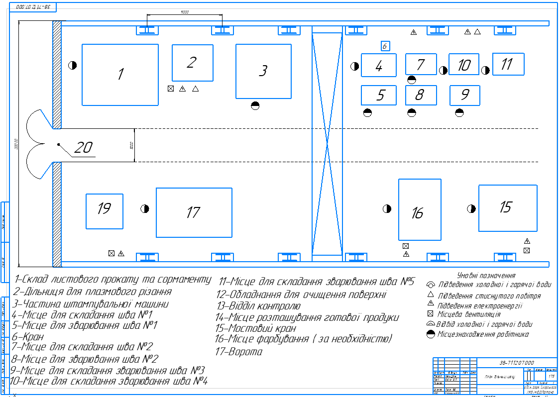
Рис. 4.1. Деякі умовні позначення та розміри, рекомендовані для нанесення на планування розміщення засобів технологічного спорядження на виробничій площі
Далі призначається відстань b1 від тилу робочого місця до вертикальної осі колони (або стіни цеху), як правило, не менше 1 м (табл.4. 2). Це значення було обрано з будівельних міркувань: фундамент колонного цеху не повинен торкатися фундаменту обладнання, встановленого на кожному робочому місці. З іншого боку, у більшості випадків ця відстань необхідна при створенні каналів, щоб працівники могли вільно рухатися під час виробничого процесу. Якщо розмір робочого простору визначається розміром зварювального приміщення, а розташування наданого обладнання повинно забезпечувати, щоб відстань від монтажного і зварювального каркаса або рами до осі колони або стіни цеху не менше 1 м, b1 дорівнює нулю. У випадку b1≥1m, як правило, у двох сусідніх рядах, ширина осі вздовж поздовжнього ряду стовпчика між двома рядами робочих станцій перевищує 2 м, зазвичай використовується для розміщення обладнання для дугового зварювання (зварювальні перетворювачі, випрямлячі) І трансформери) і шафи з ящиками для інструментів для працівників. Потім ширина ходу b_{прл} розподіляється між двома рядами робочих місць в проміжку, а ширина ходу b_{прл} приймається протягом 3 ... 4 м. Ця ширина необхідна для забезпечення вільного проїзду двох самохідних вантажних автомобілів на наземному транспорті в майстерні

ЗАГАЛЬНИЙ ВИСНОВОК
В данному дипломному проекті було вдосконалено технологію виготовлення конструкції «корпус хімічного апарата», розроблено компанування складально-зварювального оснащення для вузлів конструкції.
Обраний спосіб зварювання – автоматичне під флюсом.
Зварювальне обладнання - Випрямляч зварювальний ВДУ -1000, Автомат зварювальний Зварювальна головка АДФ-1000 та Блок керування БУ-20.
Додаткове зварювальне обладнання – обертач TRP 500 – Одностояковий універсальний позиціонер, зварювальна колона серії MAB/MBL 15/15, Обертач зварювальний роликовий M6108, Горизонтальний одностояковий обертач.
Рішення, викладені у дипломному проекті, допомагають зменшити трудомісткість виготовлення виробу, зменшити час на виготовлення корпус хімічного апарата, помітно збільшити якість складання та зварювання.
Спроектований план дільниці цеху складання-зварювання корпус хімічного апарата Розташування робочої зони майстерні може бути раціонально розроблено, що значно зменшує зайві втрати робочого часу, тим самим підвищуючи ефективність роботи.
Розрахунки в економічному розділі показали обгрунтованість використання вдосконаленої технології зварювання, економічні втрати можуть бути ефективно зменшені, і навіть вищі економічні прибутки можна отримати.
У розділі з охорони праці, нами було доведено, як моживо ефективно знизити всі види небезпеки та покращити захист працівників, що має вирішальне значення для всього робочого процесу

Список літератури
- https://wenku.baidu.com/view/31cd042db52acfc789ebc93d.html.
- http://www.weldwire.net/weld_products/ww70s-6/.
- https://energoruh.com.ua/flyus-varochnyj/?gclid=Cj0KCQjw78yFBhCZARIsAOxgSx2yIkqfDNcAIf2bKitgLX6-v_vRHbiTxh-q5Wfh-D8ON0jTsKFvBW0aAogKEALw_wcB.
- https://prom.ua/ua/p1339993818-vdu-1000.html?utm_source=google_pla&utm_medium=cpc&utm_content=pla&utm_campaign=UA_cpc_07_08_promyshlennoe_oborudovanie&utm_term=%7Bkeyword%7D&gclid=Cj0KCQjw78yFBhCZARIsAOxgSx351Ju0kogE6QZFOry3CkX4zlYhLycZA0TlpYRAK8h_xeHHMP2scLIaAhLsEALw_wcB
- https://migateh.com.ua/subdirectory-13.html.
- Карпенко А.С. Технологічна оснастка у зварювальному виробництві: Навч. Посібник. – К.: Арістей, 2005. – 268с
- https://qz.dp.ua/p117226407-svarochnaya-kolonna-seriya.html
- В.В.Лисак. Дистанційний курс «Виробництво зварних конструкцій. Засоби механізації зварювального виробництва» – https://do.ipo.kpi.ua/course/view.php?id=24.
- http://npfets.ru/catalog/all_manuf/svarochnaya_golovka_adf_1000/
- http://npfets.ru/catalog/all_manuf/blok_upravleniya_bu_20/
- https://ua.all.biz/vrashchatel-svarochnyj-rolikovyj-m61081-g16798690
- Левченко О. Г. Сварочные аэрозоли и газы: процессы образования, методы нейтрализации и средства защиты. – К.: Наукова думка, 2015. − 248 с
- Методичні вказівки до виконання організаційно-економічного розділу дипломних проектів та курсових робіт з розробки технологічних процесів для студ. Зварювального факультету / Уклад.: В. Г. Герасимчук, Л. А. Кузьменко. – К.:ІВЦ «Видавництво «Політехніка», 2002. – 20с.
ДОДАТКИ

